Phan Hoài Bảo 23638721 Lab22

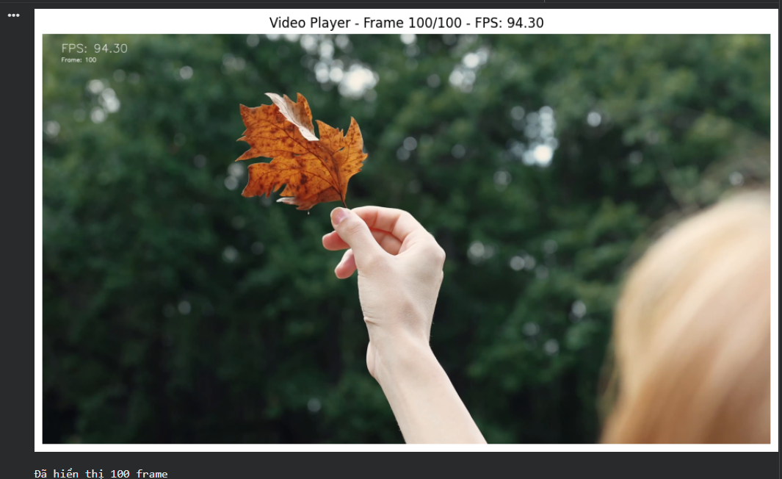
- Vòng lặp hiển thị video
+ Trạng thái: Đã hiển thị đủ 100 frames giới hạn (từ frame 1 đến 100).
+ Phân tích: Trình phát video hoạt động bằng cách đọc từng frame bằng OpenCV, vẽ thêm thông số FPS và số thứ tự Frame lên góc ảnh, chuyển đổi hệ màu từ BGR sang RGB và render liên tục bằng thư viện matplotlib kết hợp xóa màn hình bằng clear_output để tạo hiệu ứng chuyển động giả lập.
- Thống kê và giải phóng tài nguyên
+ Thống kê hiệu năng xử lý:
- FPS trung bình: 81.14 hình/giây. Tốc độ này nhanh hơn FPS gốc của video (81.14 > 60), nghĩa là tài nguyên CPU/GPU trên Colab xử lý giải mã video rất nhanh.
- FPS cao nhất: 95.15 (Thời gian xử lý cực ngắn ở các frame không có nhiều biến động hoặc khi hệ thống tối ưu bộ nhớ đệm).
- FPS thấp nhất: 5.20 (Thường rơi vào frame đầu tiên do độ trễ khi bắt đầu đọc luồng video và khởi tạo thư viện đồ họa).
- Thời gian xử lý trung bình mỗi frame: 12.32 ms. Đây là một con số rất ấn tượng cho một video chất lượng cao.
- Giải phóng: Bộ nhớ của luồng video (my_video) đã được đóng chính xác bằng phương thức .release() tránh rò rỉ bộ nhớ của RAM.

